

**Controle do Documento**

**Histórico de revisões**

| **Data** | **Autor** | **Versão** | **Resumo da atividade** |
| --- | --- | --- | --- |
| 09/08/2022 | João Alcaraz | 1.0 | Criação do documento |
| 09/08/2022 | Alexandre Fonseca, Gabriela Rodriguês João Alcaraz, Filipi Kikuchi, Lucas Pereira e Sofia Pimazzoni | 1.1 | Introdução, Análise SWOT e Value Proposition Canvas do produto |
| 09/08/2022 | Alexandre Fonseca, Gabriela Rodriguês João Alcaraz, Filipi Kikuchi, Lucas Pereira e Sofia Pimazzoni | 1.2 | Contexto da indústria e Matriz de Riscos |
| 11/08/2022 | Bruno Meira, João Alcaraz e Filipi Kikuchi | 2.0 | Descrição dos dados |
| 11/08/2022 | Gabriela Rodrigues, Lucas Pereira e Sofia Pimazzoni | 2.1 | Primeira versão dos gráficos da relação entre as variáveis do gráfico. |
| 12/08/2022 | Bruno Meira,, Gabriela Rodriguês João Alcaraz, Filipi Kikuchi, Lucas Pereira e Sofia Pimazzoni | 2.2 | Objetivos e Justificativa, Descrição dos dados a serem utilizados, Descrição estatística básica dos dados e Descrição da predição desejada. |
|  |  |  |  |

**Sumário**

**1. Introdução** **5**

**2. Objetivos e Justificativa** **6**

2.1. Objetivos **6**

2.2. Justificativa 6

**3. Metodologia** **7**

3.1. CRISP-DM 7

3.2. Ferramentas 7

3.3. Principais técnicas empregadas 7

**4. Desenvolvimento e Resultados** **8**

4.1. Compreensão do Problema 8

4.1.1. Contexto da indústria 8

4.1.2. Análise SWOT 8

4.1.3. Planejamento Geral da Solução 8

4.1.4. Value Proposition Canvas 8

4.1.5. Matriz de Riscos 8

4.1.6. Personas 9

4.1.7. Jornadas do Usuário 9

4.2. Compreensão dos Dados 10

4.2.1 Descrição dos dados

4.3. Preparação dos Dados 11

4.4. Modelagem 12

4.5. Avaliação 13

4.6 Comparação de Modelos 14

**5. Conclusões e Recomendações** **14**

**6. Referências** **15**

**Anexos** **16**

**1. Introdução**

A Everymind é uma empresa de consultoria especializada na aplicação da Salesforce, utilizando diversas ferramentas e tecnologias para fornecer soluções personalizadas. Por ser uma das maiores na América Latina e integrar o grupo Uol, possui uma grande área de atuação, com presença nacional (15 estados brasileiros em 5 regiões) e internacional (escritórios no Japão e Europa).

O problema expõe a preocupação da empresa com sua taxa de Turnover e na descoberta dos fatores que mais contribuem para a rotatividade de funcionários. Dessa forma, a empresa propõe a modelagem de um modelo preditivo que indique possíveis tendências de saída.

**2. Objetivos e Justificativa**

**2.1. Objetivos**

Descreva resumidamente os objetivos gerais e específicos do seu parceiro de negócios

A Everymind, como uma empresa que aplica o modelo Salesforce, possui o objetivo de gerenciar projetos dos seus clientes, a fim de aumentar a performance do negócio com excelência e qualidade. Através das reuniões e encontros com o parceiro, pudemos inferir alguns pontos relevantes. Devido à expansão da empresa no recente contexto pandêmico, ela conquistou seu espaço como um dos principais players no segmento. Dessa forma, manter a área de seus serviços expandida é de grande importância para o parceiro. Especificamente, a taxa de rotatividade da empresa é alta e entender os fatores que contribuem para a saída dos funcionários é um objeto de desejo interno da instituição.

**2.2. Justificativa**

Faça uma breve defesa de sua proposta de solução, escreva sobre seus potenciais, seus benefícios e como ela se diferencia.

A solução proposta tem o potencial de ajudar a Everymind com seu maior problema, o Turnover, com um modelo preditivo criado especificamente para a base de colaboradores da empresa, que irá prever quais funcionários têm tendência a sair.

**3. Metodologia**

Descreva as etapas metodológicas que foram utilizadas para o desenvolvimento, citando o referencial teórico. Você deve apenas enunciar os métodos, sem dizer ainda como ele foi aplicado e quais resultados obtidos.

**3.1. CRISP-DM**

Descreva brevemente a metodologia CRISP-DM e suas etapas de processo

**3.2. Ferramentas**

Descreva brevemente as ferramentas utilizadas e seus papéis (Google Colaboratory)

**3.3. Principais técnicas empregadas**

Descreva brevemente as principais técnicas empregadas, algoritmos e seus benefícios

**4. Desenvolvimento e Resultados**

De maneira geral, você deve descrever nesta seção a aplicação dos métodos aprendidos e os resultados obtidos por seu grupo em seu projeto

**4.1. Compreensão do Problema**

**4.1.1. Contexto da indústria**

*O contexto da indústria pode ser definido pelas 5 forças de Porter, sendo elas rivalidade entre os concorrentes atuais, poder de barganha dos fornecedores, poder de barganha dos clientes, ameaça de novos entrantes, ameaça de novos produtos ou serviços substitutos.*

*Abaixo está uma pequena introdução e logo em seguida as 5 forças de Porter da empresa.*

Players do mercado: Dentre os principais players do mercado, estão as empresas: Imaginedone, SYS4B, JFox. São empresas de consultoria que fazem uso da Salesforce e estão, assim como a Everymind, em ascensão neste ramo da indústria.

O mercado de trabalho pós pandemia alterou o ambiente empresarial. O trabalho que antes era feito de forma presencial agora é feito de forma híbrida (em sua maioria) e homeoffice; com isso a comunicação entre funcionários é uma das principais preocupações visto que muitos dos colaboradores nem mesmo vivem no mesmo estado que a empresa. Além disso, o uso das nuvens para alocar dados é uma das principais tendências.

Modelo de negócio: O objetivo é prever quais funcionários vão ficar e quais vão sair da empresa, analisando os dados coletados pelos stakeholders. Ao fazer a análise dos motivos causadores da alta rotatividade na empresa, o projeto espera melhorar o turnover de funcionários, além de atrair e manter mais funcionários na Everymind. Os recursos utilizados serão o Google Colab, o Python e o Pandas.

RIVALIDADE ENTRE OS CONCORRENTES

* Muitas empresas que prestam o mesmo serviço (Imaginedone, SYS4B,JFox,etc)

PODER DE BARGANHA ENTRE OS FORNECEDORES

* Migração dos fornecedores para ofertas mais vantajosas
* Poucos profissionais especializados em Salesforce

PODER DE BARGANHA DOS CLIENTES

* Clientes conseguem negociar e personalizar serviços com outros fornecedores
* Consulta fácil à outros serviços, permitindo comparações ágeis
* Cliente não é fiel a marca

AMEAÇA DE NOVOS ENTRANTES

* Baixa barreira para empresas existentes entrar nesse mercado
* Alta demanda pelo serviço gera propostas melhores e diferentes

AMEAÇA DE NOVOS PRODUTOS OU SERVIÇOS SUBSTITUTOS

* Serviços com maior nível de personalização e eficiência
* Ofertas mais vantajosas

**4.1.2. Análise SWOT**

*A análise SWOT é uma ferramenta que utiliza de quatro aspectos que ajudam a visualizar a posição de certa empresa no mercado. Os 4 aspectos são Forças, Fraquezas, Oportunidades e Ameaças, e são divididos entre, internos e externos, ou seja, se a empresa tem influência sobre tal fator do aspecto ou não.*

*Abaixo está a análise SWOT realizada pelo grupo:*

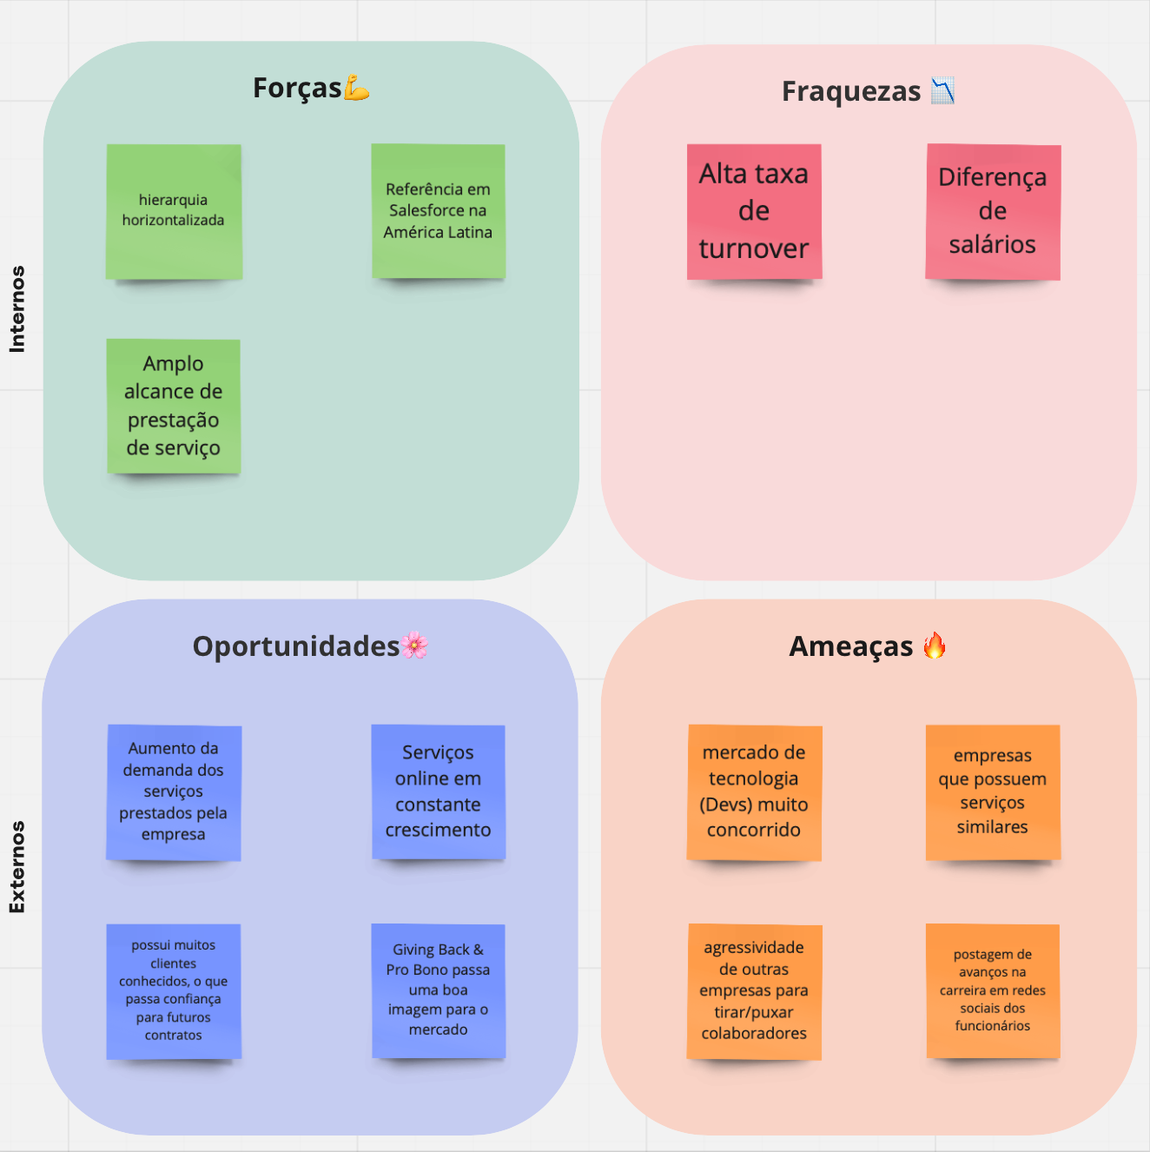

**4.1.3. Planejamento Geral da Solução**

*A descrição da solução é uma ferramenta de entendimento de negócio utilizada para esclarecer e compreender a melhor maneira qual a solução e como ela será abordada durante o projeto. A nossa solução segue o pequeno roteiro abaixo:*

*a) quais os dados disponíveis (fonte e conteúdo - exemplo: dados da área de Compras da empresa descrevendo seus fornecedores)*

*b) qual a solução proposta (pode ser um resumo do texto da seção 2.2)*

*c) qual o tipo de tarefa (regressão ou classificação)*

*d) como a solução proposta deverá ser utilizada*

*e) quais os benefícios trazidos pela solução proposta*

*f) qual será o critério de sucesso e qual medida será utilizada para o avaliar*

*Abaixo é possível visualizar a descrição da solução proposta pelo nosso grupo:*

A Everymind é uma empresa certificada SalesForce que está preocupada com sua alta taxa de Turnover e possui dificuldades em analisar os motivos responsáveis pela alta rotatividade. Neste contexto, a empresa forneceu dados referentes aos colaboradores (salário, cargo, data de entrada/saída, etc.) para que possamos desenvolver um modelo preditivo de classificação capaz de identificar quais funcionários têm tendências a sair ou permanecer no trabalho. A solução proposta deverá ser usada como complementação do sistema atual pelo setor de RH, facilitando o processo, e como uma ferramenta de análise que possibilite a identificação de eventuais fatores que contribuem para uma demissão a fim de diagnosticá-los e contribuir para a tomada da melhor decisão possível. Consequentemente, isso será benéfico para a Everymind pois é melhor para uma empresa manter os funcionários a longo prazo. Dessa forma, serão usados dois critérios: a taxa de precisão do algoritmo e a taxa de Turnover da empresa para avaliar o desempenho da solução.

**4.1.4. Value Proposition Canvas**

*A proposta de valor é uma ferramenta importantíssima de negócio, pois ela permite que a empresa visualize se o produto que deseja desenvolver está em uma boa posição no mercado, por exemplo, se ele resolve as dores do público alvo e o que o seu produto tem de diferencial comparado a outros já existentes.*

*Logo abaixo está a Proposta de valor desenvolvida pelo grupo:*

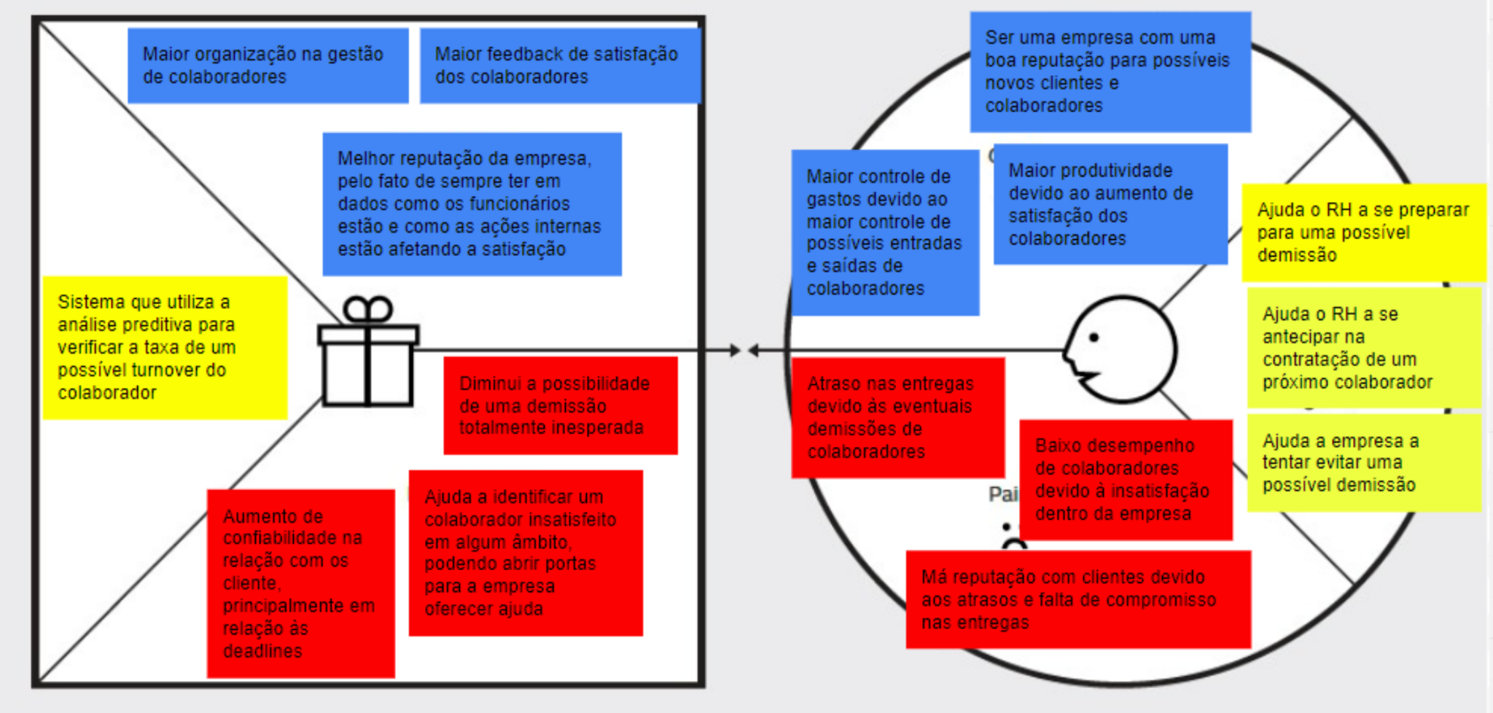

**4.1.5. Matriz de Riscos**

*A última ferramenta importante no entendimento de negócios é a matriz de risco. Sua função é ajudar a empresa a tomar decisões baseadas nos impactos e na probabilidade de certos riscos acontecerem, tanto com o projeto como com a empresa, sendo eles oportunidades ou não.*

*Abaixo é possível visualizar a matriz de risco desenvolvida pelo grupo:*

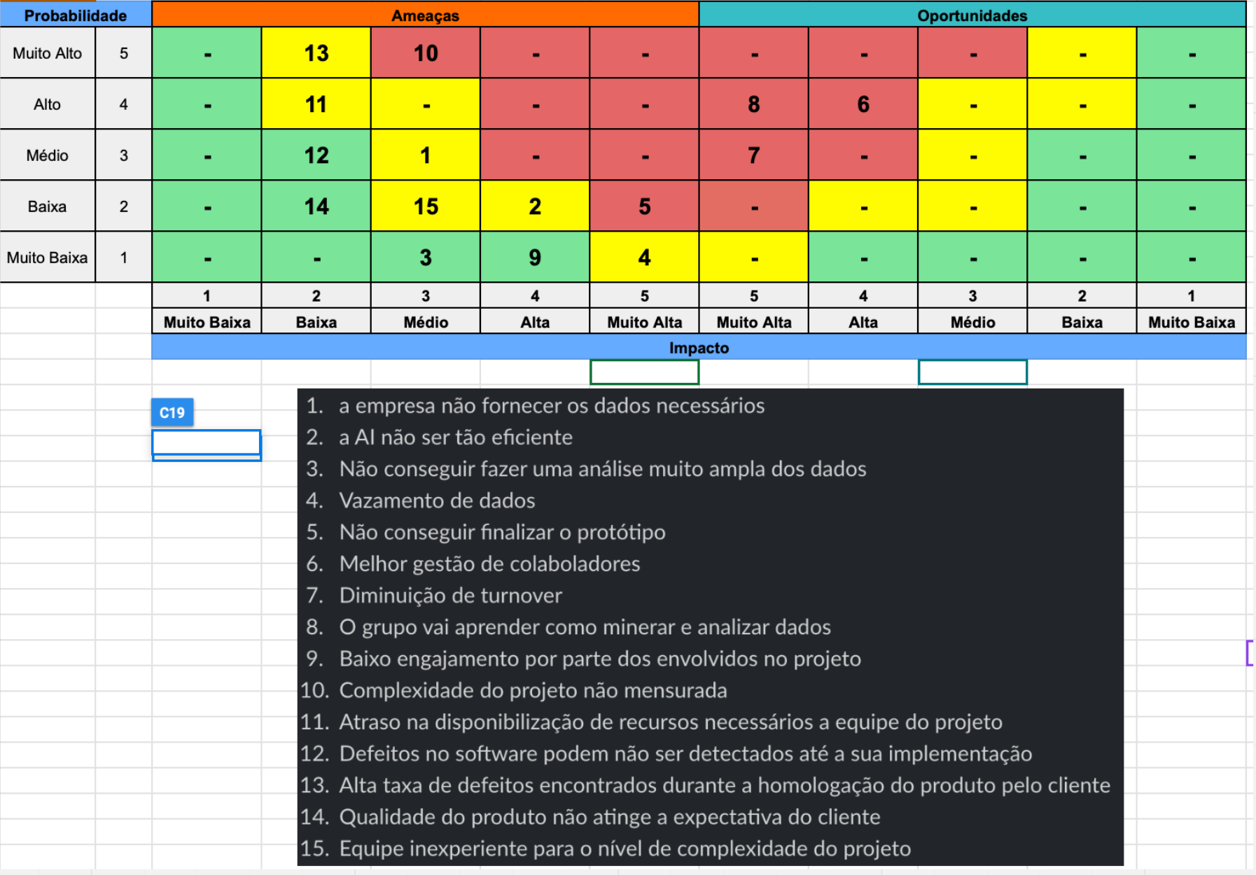

**4.1.6. Personas**

*Persona é uma representação real do cliente do produto que vai ser desenvolvido. A persona tem um nome, idade, hobbies, um trabalho e mostra para a empresa para quem eles devem desenvolver o produto e onde devem focar para que ele ajude os clientes da melhor maneira possível.*

*Meu grupo fez duas personas, uma para o time de administração da empresa e outra para os funcionários da mesma. Abaixo é possível visualizar nossas personas:*

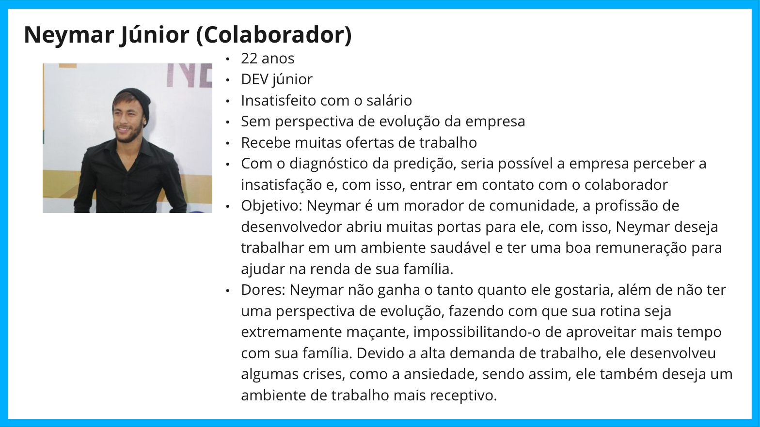

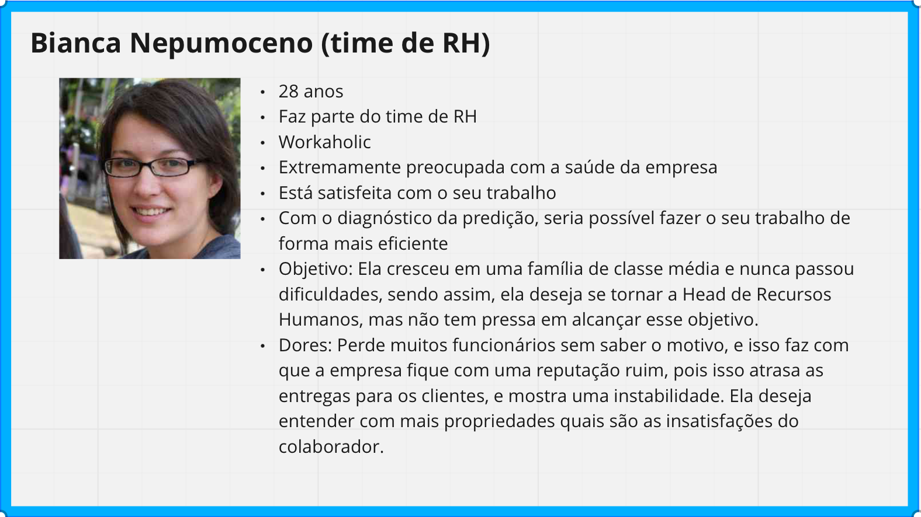

**4.1.7. Jornadas do Usuário**

**4.2. Compreensão dos Dados**

**4.2.1 Descrição dos dados**

Nesta seção, destrinchamos os dados fornecidos do arquivo de dados “Base Colaboradores Everymind_Inteli_2020 a 2022vModelo Preditivo” fornecida na plataforma Google Sheets pelo parceiro, a partir do documento no formato .XLSX. Por se tratar de informações confidenciais, todos os dados da Everymind não podem ser divulgados e devem ser restritos ao compartilhamento aberto.

1. **Everymind**

Nesta seção, destrinchamos os dados fornecidos da sessão “Everymind” fornecida. Suas formatações e significados são apresentados abaixo.

Essa seção é a base de dados dos colaboradores em um arquivo .XLSX, fonte Calibri, contendo informações de 475 funcionários (475 linhas) divididas em 14 colunas. Para cada colaborador foi disponibilizado: situação(ativo, desligado ou afastado), data de admissão, data de saída e tipo de saída(caso o funcionário não esteja mais na empresa), cargo, salário mês(último salário pago), data de nascimento, gênero, etnia, estado civil, escolaridade(grau), área (área de atuação), cidade, estado e idade.

Os dados estão mascarados, logo não aparece nome, cpf e nenhum outro dado que identifique o colaborador, com algumas exceções como o VP, pois só tem um na empresa. Os salários, também não são reais, mas seguem a proporcionalidade real para que possa ser usado na solução.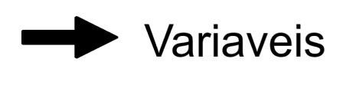

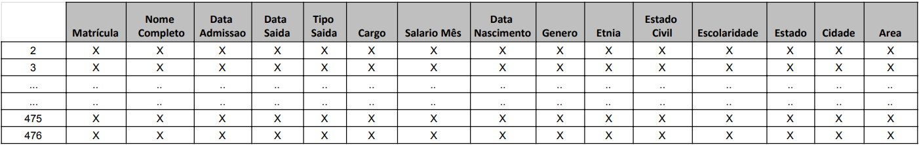

1. **Reconhecimento**

Nesta seção, destrinchamos os dados fornecidos da sessão “Reconhecimento” fornecida na plataforma Google Sheets pelo parceiro, a partir do documento no formato .XLSX. Suas formatações e significados são apresentados abaixo.

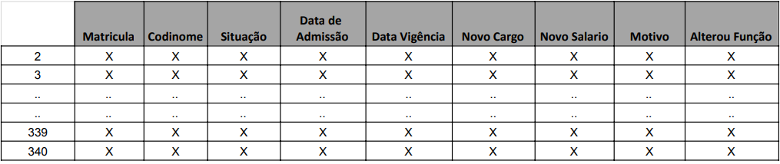

* Matrícula: A coluna contém o número de identificação do funcionário, definido por um número natural.
* Codinome: Esta coluna fornece o nome fictício do funcionário. O formato do dado é da forma “Pessoa Colaboradora ” seguida de um número natural.
* Situação: Descreve a situação atual do funcionário na empresa, podendo assumir estados: “Afastado”, “Ativo” ou “Desligado”.
* Data de Admissão: Informa a data de admissão do funcionário na empresa, no formato “MM/DD/AAAA”.
* Data Vigência: Define a data na qual o funcionário efetivamente começa a prestar seus serviços à empresa, apresentada no formato “DD/MM/AAAA”.
* Novo Cargo: Expressa o nome do novo cargo atribuído ao funcionário. Consiste em um texto que descreve a nova função. Na tabela fornecida, o valor da célula assume 26 valores. Exemplos: “Arquiteto Sr”, “Dev Jr”, "Líder IS”.
* Novo Salário: A coluna Novo Salário [sic] apresenta o valor do novo salário do funcionário. Assume o valor de um número com duas casas decimais.
* Motivo: Descreve a razão pela qual houve o remanejamento do cargo. O dado se apresenta na forma de um texto escrito em letras maiúsculas, tomando 3 (três) valores: “MÉRITO”, “PROMOÇÂO” e “RECLASSIF CARGO”.
* Alterou Função: Descreve se houve alteração de cargo, comparado ao anterior. O valor do dado é binário em texto, assumindo os valores “Sim” e “Não”.

1. **Ambiente de Trabalho**

Nesta seção, destrinchamos os dados fornecidos da sessão “Ambiente de Trabalho’’ fornecida na plataforma Google Sheets pelo parceiro, a partir do documento no formato .XLSX. Suas formatações e significados são apresentados abaixo.

A planilha de dados que foi disponibilizada é composta por colunas e linhas, cada linha contém os dados da pesquisa com um squad, ou seja, contendo um número de linhas iguais ao número de squad e as colunas contendo as variáveis estudadas.

Os dados dessa planilha são referentes ao estudo da Everymind de satisfação dos seus colaboradores no ambiente de trabalho, os dados são referentes a última pesquisa de satisfação realizada no dia 27/07/2022, e é feita entre todos os colaboradores de todos os setores a cada 3 meses.

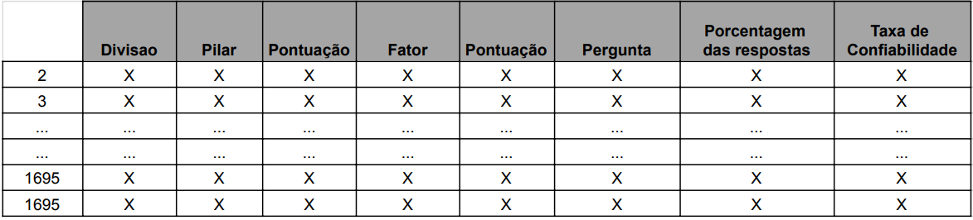

* Divisão - Informa o setor do squad que respondeu a pesquisa, o valor da variável é do tipo string e assume onze (11) valores, exemplo: Mkt Cloud, People & Culture e Vendas.
* Pilar - Categoria da pesquisa, o valor da variável é do tipo string e assume dez (10) valores, exemplo: Relacionamento com o gestor, Vestir a camisa e Crescimento pessoal.
* Pontuação - Pontuação referente ao pilar, o valor da variável é do tipo number e é definido por um número natural de 1 (um) a 10 (dez).
* Fator - Subcategoria do pilar, o valor da variável é do tipo string e assume vinte e sete (27) valores, exemplo: Confiança no gestor, Orgulho e Propósito e Direcionamento.
* Pontuação - Pontuação referente ao fator, o valor da variável é do tipo number e é definido por um número natural de 1 (um) a 10 (dez).
* Pergunta - Pergunta feita ao colaborador, o valor da variável é do tipo string e assume trinta e três (33) perguntas diferentes.
* Porcentagem das respostas - Informa a porcentagem das respostas por squad, a variável é do tipo string.
* Taxa de confiabilidade - Valor referente a credibilidade da resposta do squad, a variável é do tipo string.

**4.2.1.1 Descrição do agrupamento e mescla**

Todos os dados serão analisados individualmente e, a partir do grau de importância de suas inter relações, utilizamos relações matemáticas pertinentes a fim de estabelecer informações que auxiliem na construção da solução.

**4.2.1.2 Descrição dos riscos e contingências**

Em relação aos riscos e pertinências, podemos estabelecer a qualidade dos dados por critérios estabelecidos pelo grupo a partir do grau de importância para a solução, sua profundidade/superficialidade e a cobertura/diversidade (quantidade de informações que podem ser inferidas deles). O acesso aos dados é limitado aos que foram disponibilizados na planilha e, em eventuais situações, podem ser adicionados conforme o acordo feito entre o grupo e o parceiro.

**4.2.1.3 Descrição dos criterios de escolha para análises iniciais**

As análises iniciais foram baseadas a partir da relação cargo x saída da empresa, a partir disso criamos algumas hipóteses, utilizando esses dados para relacionar com os méritos/promoções e o salário.(*Seção 4.2.2*)

**4.2.1.4 Descrição das restrições de segurança**

As bases de dados fornecidas não podem ser publicadas em nenhum lugar e os dados não devem ser divulgados.

**4.2.2 Descrição estatística básica dos dados**

*Descrição estatística básica dos dados, principalmente dos atributos de interesse, com inclusão de visualizações gráficas e como essas análises embasam suas hipóteses.*

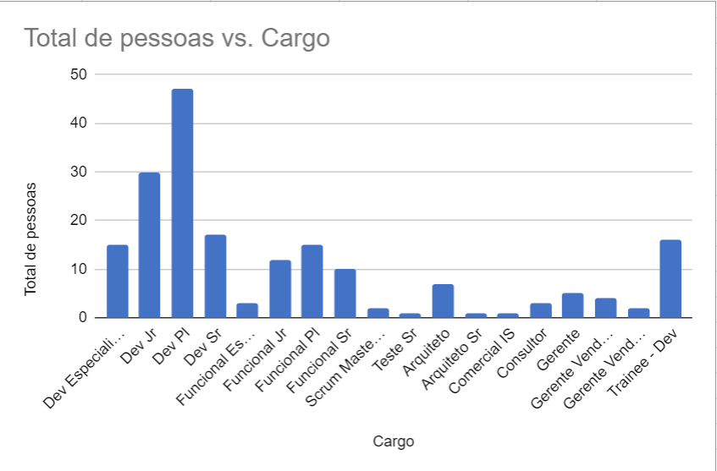

Esse gráfico mostra a relação do total de pessoas que foram demitidas ou pediram demissão e o cargo que elas exerciam.

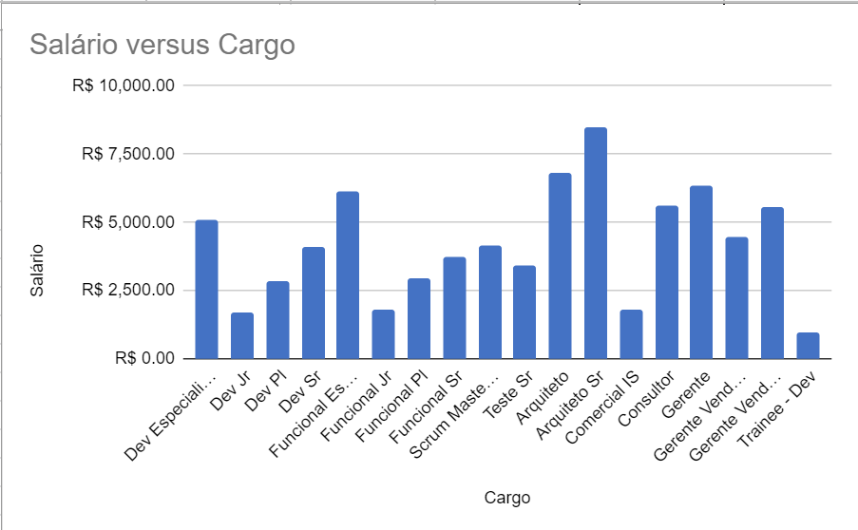

Esse gráfico mostra a relação entre o salário das pessoas que foram demitidas ou pediram demissão e o cargo que elas exerciam.

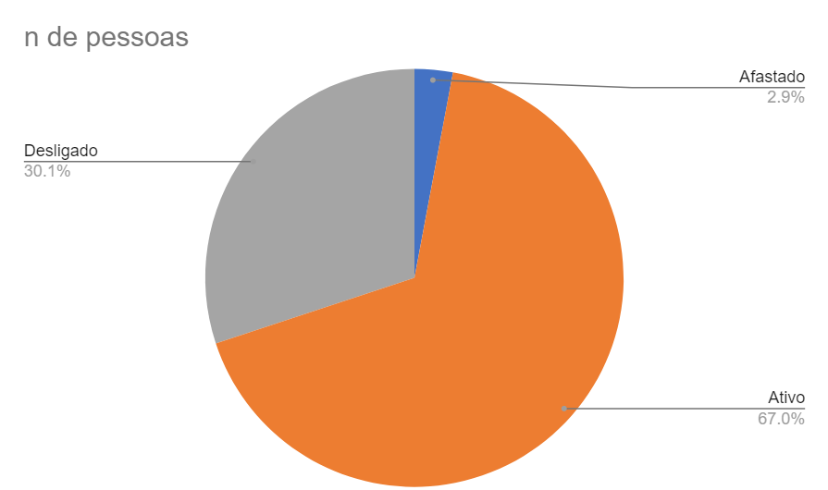

Esse gráfico mostra, das pessoas que receberam promoções (por mérito ou não), quais saíram da empresa e quais ainda trabalham lá.

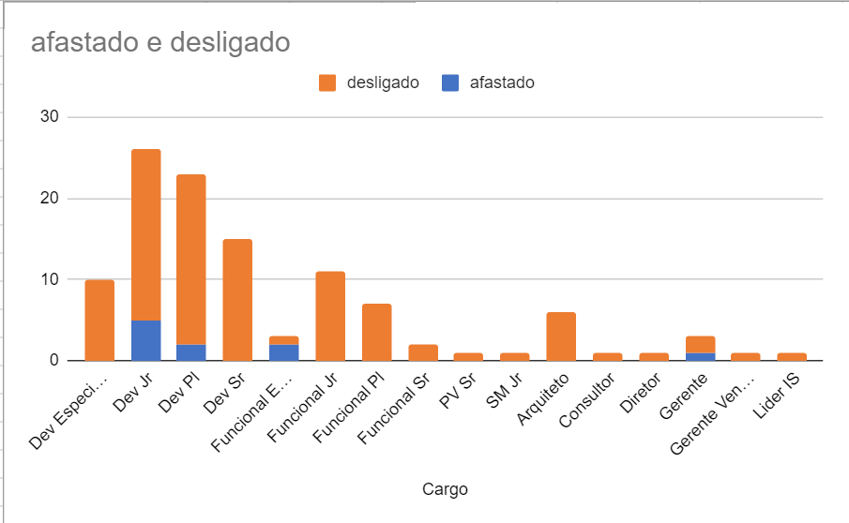

Esse gráfico mostra o cargo das pessoas que saíram da empresa, mas que receberam promoção (por mérito ou não).

Com a análise desses quatro gráficos, pode-se criar a hipótese de que os Devs da empresa não ficam nela por muito tempo, pois consideram o seu salário baixo, então no final eles sempre estão abertos a novas oportunidades que possam valorizar mais o seu trabalho.

Os cargos de Devs são os que mais possuem pessoas trabalhando, mas também os que mais tem demissões, o que por hora faz sentido, mas analisando os dados pode-se perceber que as proporções são interessantes. Por exemplo com

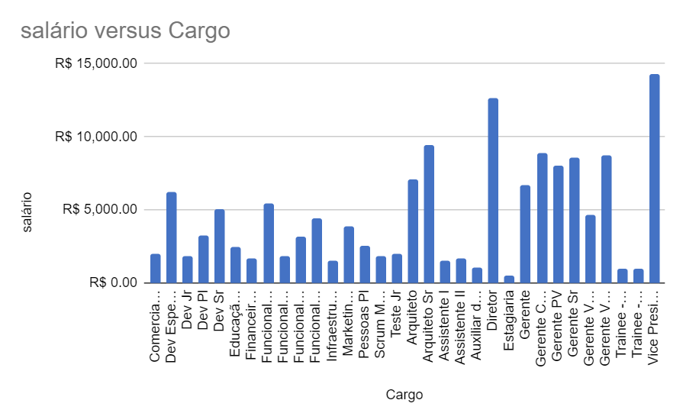

Esse gráfico mostra a relação do salário das pessoas que ainda trabalham na empresa com o cargo que exercem.

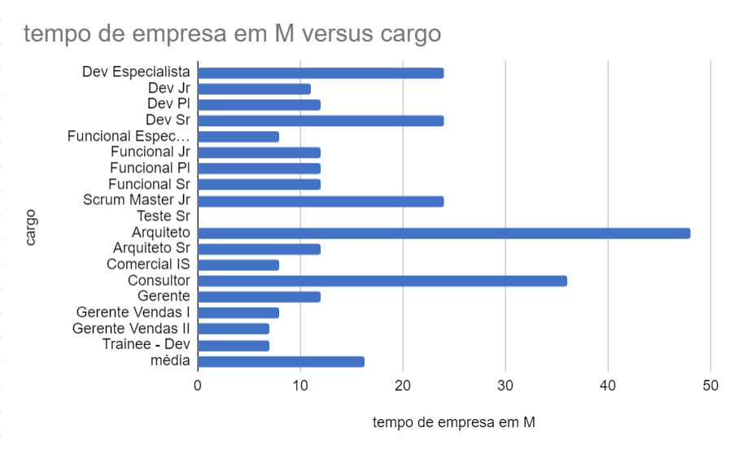

Esse gráfico mostra o tempo médio de cada cargo em meses.

Com os dois gráficos acima podemos inferir que a retenção dos funcionários na empresa é baixa. Nossa hipótese é que isso acontece, pois os salários podem estar abaixo do que o mercado oferece.

**4.2.3 Descrição da predição desejada**

O modelo de predição será classificatório, ou seja, as classes já estão pré-definidas e o algoritmo vai definir qual colaborador se encaixa em cada classe. A natureza do modelo(binária ou múltiplas classes) ainda não foi definida.

**4.3. Preparação dos Dados**

Descreva as etapas realizadas para definir os dados e os atributos descritivos dos dados (“features”) a serem utilizados. Essa descrição deve ser feita de modo a garantir uma futura reprodução do processo por outras pessoas, e deve conter:

a) Descrição de quaisquer manipulações necessárias nos registros e suas respectivas features.

b) Se aplicável, como deve ser feita a agregação de registros e/ou derivação de novos atributos.

c) Se aplicável, como devem ser removidos ou substituídos valores ausentes/em branco.

d) Identificação das features selecionadas, com descrição dos motivos de seleção.

Não deixe de usar tabelas e gráficos de visualização de dados para melhor ilustrar suas descrições.

IMPORTANTE: Crie tópicos utilizando a formatação “Heading 3” (ou menor) para que o Google Docs identifique e atualize o Sumário (é necessário apertar o botão Refresh no Sumário para ele coletar as atualizações)

**4.4. Modelagem**

Para a Sprint 3, você deve descrever aqui os experimentos realizados com os modelos (treinamentos e testes) até o momento. Não deixe de usar equações, tabelas e gráficos de visualização de dados para melhor ilustrar seus experimentos e resultados.

Para a Sprint 4, você deve realizar a descrição final dos experimentos realizados (treinamentos e testes), comparando modelos. Não deixe de usar equações, tabelas e gráficos de visualização de dados para melhor ilustrar seus experimentos e resultados.

**4.5. Avaliação**

Nesta seção, descreva a solução final de modelo preditivo, e justifique a escolha. Alinhe sua justificativa com a seção 4.1, resgatando o entendimento do negócio e explicando de que formas seu modelo atende os requisitos. Não deixe de usar equações, tabelas e gráficos de visualização de dados para melhor ilustrar seus argumentos.

**4.6 Comparação de Modelos**

**5. Conclusões e Recomendações**

Escreva, de forma resumida, sobre os principais resultados do seu projeto e faça recomendações formais ao seu parceiro de negócios em relação ao uso desse modelo. Você pode aproveitar este espaço para comentar sobre possíveis materiais extras, como um manual de usuário mais detalhado na seção “Anexos”.

Não se esqueça também das pessoas que serão potencialmente afetadas pelas decisões do modelo preditivo, e elabore recomendações que ajudem seu parceiro a tratá-las de maneira estratégica e ética.

**6. Referências**

Nesta seção você deve incluir as principais referências de seu projeto, para que seu parceiro possa consultar caso ele se interessar em aprofundar.

Utilize a norma ABNT NBR 6023 para regras específicas de referências. Um exemplo de referência de livro:

SOBRENOME, Nome. **Título do livro**: subtítulo do livro. Edição. Cidade de publicação: Nome da editora, Ano de publicação.

**Anexos**

Utilize esta seção para anexar materiais como manuais de usuário, documentos complementares que ficaram grandes e não couberam no corpo do texto etc.